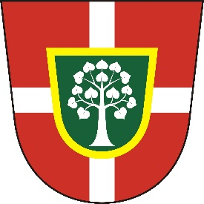

**Obec Žlutava  
Zastupitelstvo obce Žlutava**

**Obecně závazná vyhláška obce Žlutava  
o stanovení koeficientu daně z nemovitých věcí**

Zastupitelstvo obce Žlutava se na svém zasedání dne 11. září 2024 usneslo vydat na základě § 12 odst. 1 písm. a) bod 1 zákona č. 338/1992 Sb., o dani z nemovitých věcí, ve znění pozdějších předpisů (dále jen „zákon o dani z nemovitých věcí“), a v souladu s § 10 písm. d) a § 84 odst. 2 písm. h) zákona č. 128/2000 Sb., o obcích (obecní zřízení), ve znění pozdějších předpisů, tuto obecně závaznou vyhlášku (dále jen „vyhláška“):

**Čl. 1  
Úvodní ustanovení**

Obec Žlutava touto vyhláškou stanovuje místní koeficient pro obec.

**Čl. 2  
Místní koeficient pro obec**

1. Obec Žlutava stanovuje místní koeficient pro obec ve výši 1,5.
2. Místní koeficient pro obec se vztahuje na všechny nemovité věci na území celé obce Žlutava s výjimkou pozemků zařazených do skupiny vybraných zemědělských pozemků, trvalých travních porostů nebo nevyužitelných ostatních ploch[1](" \l "sdfootnote1sym).

**Čl. 3  
Zrušovací ustanovení**

Zrušuje se obecně závazná vyhláška č. 1/2024, o stanovení místního koeficientu pro výpočet daně z nemovitostí, ze dne 8. srpna 2023.

**Čl. 4  
Účinnost**

Tato vyhláška nabývá účinnosti dnem 1. ledna 2025.

[1](" \l "sdfootnote1anc)§ 12ab odst. 1 a 6 zákona o dani z nemovitých věcí

|  |  |
| --- | --- |
| Ing. Stanislav Kolář v. r. starosta | Jaroslav Pekař v. r. místostarosta |
|  |  |